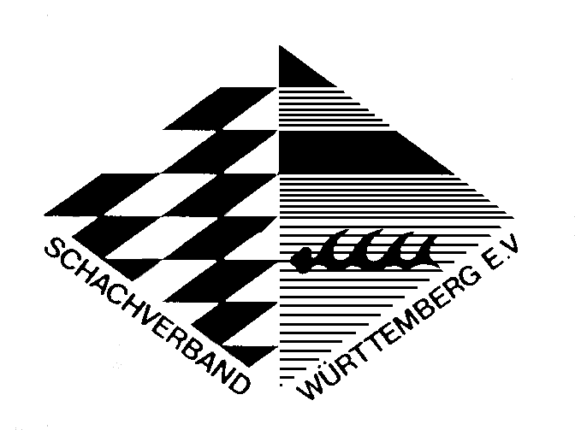
Hauke S. Meyerhoff 22.07.04
Verbandsjugendspielleiter
Goldmühlestr. 32
71065 Sindelfingen
 0172/7751963
 meyerhoff@wsj-schach.de

8. Rundeschreiben

Liebe Schachfreunde,

Die Saison 2004 ist bis auf das Finale gespielt. Hiermit erhaltet ihr nun die Endstände der Gruppenphase.

Südgruppe:
In der Südgruppe wird die SG Turm Albstadt nachträglich für alle gespielten Mannschafts-kämfe „genullt“, da sie zu weniger als 50 % der Mannschaftskämpfe angetreten sind.

VJL 2004 Südgruppe

Paarungsliste der 5. Runde
1 3. SG Turm Albstadt (0) - 6. SV Urach (7) 0 - 6 (kl)

2 4. SV Altbach (2) - 2. TSV Grafenberg (2) 3½ - 2½
1 36. Frey, C. (1) - 18. Hallmann, B. (1½) ½ - ½
2 37. Tambolas, G. (2) - 19. Schenzle, M. (1) - - +
3 38. Müller, B. (½) - 20. König, J. (1) 1 - 0
4 39. Benz, A. (2) - 21. Gugel, M. (1) 1 - 0
5 42. Fischer, M. (0) - 22. Thurner, S. (1) 0 - 1
6 44. Mainx, F. (0) - 24. Munz, M-O. (0) 1 - 0

3 5. SF Riedlingen (6) - 1. SK Bebenhausen (7) 3 - 3
1 52. Czogalik, P. (2½) - 1. Homa, B. (3) 0 - 1
2 53. Fischer, P. (3½) - 2. Bolay, S. (2½) 1 - 0
3 54. Cortès, Lars (3) - 3. Bacher, S. (3) 0 - 1
4 57. Kinzel, A. (3½) - 5. Hittinger, I. (4) 0 - 1
5 58. Kalinin, A. (0) - 7. Aebert, A. (1) 1 - 0
6 60. Dzodziev, Mat. (0) - 10. Dietrich, B. (0) 1 - 0

Mannschafts-Rangliste: Stand nach der 5. Runde
Rang Mannschaft S R V Man.Pkt. Brt.Pkt. SoBerg

1.SV Urach 4 1 0 9 - 1 23.5 17.00
2.SK Bebenhausen 3 2 0 8 - 2 22.5 14.00
3.SF Riedlingen 3 1 1 7 - 3 20.5 10.00
4.SV Altbach 2 0 3 4 - 6 14.0 2.00
5.TSV Grafenberg 1 0 4 2 - 8 9.5 0.00
6.SG Turm Albstadt* 0 0 5 0 - 10 0.0 0.00

*) alle Mannschaftskämpfe mit 0:6 gewertet.

Nordgruppe:

Paarungsliste der 7. Runde

1 4. SK Heidenheim (4) - 8. SK Sontheim (2) 6 - 0 (kl)

2 5. SC Tamm (8) - 3. VfL Sindelfingen (3) 6 - 0 (kl)

3 6. TSF Ditzingen (4) - 2. Heilbronner SV (12) 1 - 4
1 74. Behm, S. (1½) - 17. Kozul, B. (1) - - -
2 75. Sauer, M. (2) - 18. Seiler, S. (4½) - - +
3 76. Reinhold, D. (5) - 19. Bissbort, J. (4½) 1 - 0
4 77. Scheerer, K. (2) - 20. Becker, J. (2) - - +
5 81. Wüst, Simon (0) - 21. Geshnizjani, R. (6) 0 - 1
6 83. Borlinghaus, N. (0) - 22. Luo, X. (5) 0 - 1

In diesem MK werden nur 5 BP vergeben, weil beide ersten Bretter nicht erschienen sind.

4 7. SC Ingersheim (5) - 1. SV Stuttgart-Wolf (10) 1 - 5
1 88. Zieher, A. (2) - 1. Mijatovic, V. (1) + - -
2 90. Jehle, D. (3) - 2. Häcker, S. (6) 0 - 1
3 91. Burk, Ch. (2) - 3. Naß, W. (5) 0 - 1
4 92. Höhne, Ch. (2½) - 4. Willems, S. (3½) 0 - 1
5 93. Rodinger, M. (3½) - 5. Erben, L. (5) 0 - 1
6 94. Hoffmann, M. (1) - 6. Hafner, K. (2) 0 - 1
Mannschafts-Rangliste: Stand nach der 7. Runde

Rang Mannschaft S R V Man.Pkt. Brt.Pkt. SoBerg
1.Heilbronner SV 7 0 0 14 - 0 28.5 0.00
2.SV Stuttgart-Wolfbusch 6 0 1 12 - 2 24.0 0.00
3.SC Tamm 5 0 2 10 - 4 22.5 0.00
4.SK Heidenheim 3 0 4 6 - 8 16.5 0.00
5.SC Ingersheim 2 1 4 5 - 7 17.5 0.00
6.TSF Ditzingen 1 2 4 4 - 8 13.0 0.00
7.VfL Sindelfingen 1 1 5 3 - 9 15.5 0.00
8.SK Sontheim 1 0 6 2 - 10 6.5 0.00

Ich bin ein bisschen enttäuscht über die zahlreichen kampflosen Mannschaftskämpfe, die es dieses Jahr gegeben hat und hoffe, dass sich das nächstes Jahr bessern wird.
Ich gratuliere den beiden Meistern SV Urach und Heilbronner SV, die nach den Sommerferien gemeinsam das Finale bestreiten werden. Für alles weitere werde ich mich mit den beiden MF in Verbindung setzen.
Abgestiegen sind die SG Turm Albstadt, SK Sontheim, VflL Sindelfingen und TSF Ditzingen.

Bis zum nächsten Jahr….

Mit freundlichen Grüßen,
Hauke Meyerhoff

